**RESULTADO – TOMADA DE REÇO**

Nº202325EM37030HEMNSL

O Instituto de Gestão e Humanização – IGH, entidade de direito privado e sem fins

lucrativos, classificado como Organização Social, vem tornar público o resultado da

Tomada de Preços, com a finalidade de adquirir bens, insumos e serviços para o HEMNSL

-

Hospital Est. Maternidade Nossa Senhora de Lourdes, com endereço à Rua 230, Qd. 709,

S/N, Setor Nova Vila, Goiânia/GO, CEP: 74.640-210.

OBS: ENVIADO PDF DE CONFIRMAÇÃO BIONEXO COM AS INFORMAÇÕES DE RESULTADO

**FORNECEDOR**

**CÓDIGO**

**ITEM**

**QUANT**

**VALOR**

**UNITÁRIO**

32,15

**VALOR**

**TOTAL**

192,90

**.**

6

HC CLEAN

DISTRIBUIDORA LTDA

HC CLEAN

DISTRIBUIDORA LTDA

39836

69351

BALDE 4 LITROS

COR AZUL

FRASCO 500ML C/

BORRIFADOR ¿5 X

0 X 25 CM

50

6

5,35

22,78

35,35

267,60

136,68

424,20

2

HC CLEAN

DISTRIBUIDORA LTDA

461

PA DE LIXO

PEQUENA C/ CABO

REMOVIVEL LONGO

PLACA

SINALIZADORA

CAVALETE -

HC CLEAN

DISTRIBUIDORA LTDA

48707

12

CUIDADO PISO

MOLHADO

HC CLEAN

40023

40022

RODO ALUMINIO

12

8

24,35

29,50

96,39

292,20

236,00

192,78

40CM

DISTRIBUIDORA LTDA

HC CLEAN

DISTRIBUIDORA LTDA

HC CLEAN

DISTRIBUIDORA LTDA

RODO ALUMINIO

60CM

40008

325

SACO DE LIXO

BRANCO

INFECTANTE 200L

2

HC CLEAN

DISTRIBUIDORA LTDA

SACO DE LIXO

52

4

46,20

18,20

2.402,40

72,80

PRETO 8 MICRAS

100L

HC CLEAN

DISTRIBUIDORA LTDA

6867

SACO DE LIXO

PRETO SUPER

RESISTENTE 8

MICRAS 40L

HC CLEAN

20419

SACO DE LIXO

400

24,70

9.880,00

PRETO SUPER

RESISTENTE

VASSOURA DE

PALHA

DISTRIBUIDORA LTDA

HC CLEAN

DISTRIBUIDORA LTDA

HC CLEAN

DISTRIBUIDORA LTDA

12965

69349

3

6

12,00

32,15

36,00

BALDE C/ ALCA EM

POLIPROPILENO

AMARELO 4 LITROS

192,90

HC CLEAN

DISTRIBUIDORA LTDA

7122

VASSOURA DE

PIACAVA GARI C/

CABO DE MADEIRA

COM 60 CM

4

4

35,00

18,50

140,00

74,00

HC CLEAN

DISTRIBUIDORA LTDA

69656

VASSOURA

VASCULHO LIMPA

TETO C/CABO

EXTENSOR EM

METAL3M

HC CLEAN

DISTRIBUIDORA LTDA

69654

SACO CRU

FELPUDO 42 X 62

CM

800

7,20

5.760,00

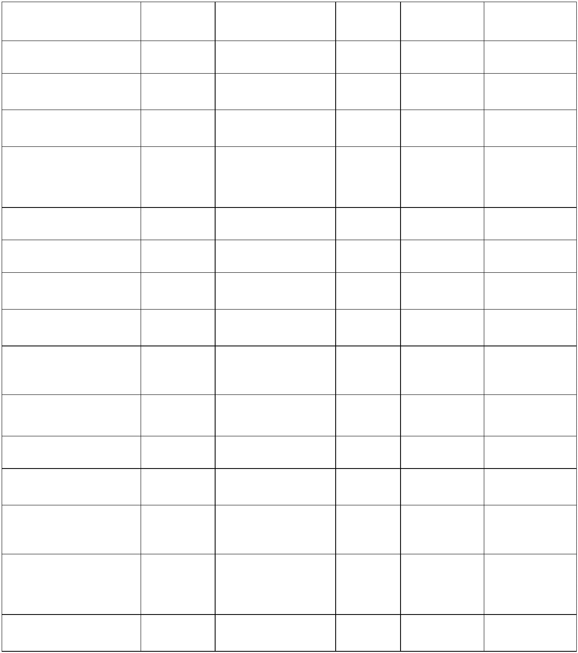

HC CLEAN

46317

69535

BASE SELADORA 5L

16

30

89,50

1.432,00

3.585,00

DISTRIBUIDORA LTDA

HC CLEAN

DISTRIBUIDORA LTDA

CERA

119,50

IMPERMEABILIZANT

E AUTO BRILHO SEM

PERFUME 5L

HC CLEAN

DISTRIBUIDORA LTDA

69537

38421

DETERGENTE

24

16

99,00

15,00

2.376,00

240,00

REMOVEDOR DE

CERAIMPERMEABILI

ZANTE 5L

HIPOCLORITO DE

SODIO 1% COM

ESTABILIZADOR 5L

HC CLEAN

DISTRIBUIDORA LTDA

HC CLEAN

20331

69538

LIMPA PEDRAS GL 5

LITROS

8

60,00

72,00

480,00

DISTRIBUIDORA LTDA

HC CLEAN

DISTRIBUIDORA LTDA

LIMPADOR DE

SANITARIO PRONTO

USO 5L

16

1.152,00

HC CLEAN

DISTRIBUIDORA LTDA

69539

SOLUCAO A BASE

DE QUATERNARIO

DE 5ª GERACAO E

BIGUANIDAS 5L

10

45,50

455,00

HC CLEAN

DISTRIBUIDORA LTDA

69352

69353

69655

20170

32199

BALDE C/ ALCA EM

POLIPROPILENO

VERDE 4 LITROS

CABO PARA

SUPORTE LIMPA

TUDO LT 1,42M

SUPORTE LIMPA

TUDO 10 X 23 CM C/

CABO 1,3M

6

9

32,15

19,90

23,54

112,00

34,50

192,90

179,10

188,32

1.120,00

138,00

HC CLEAN

DISTRIBUIDORA LTDA

HC CLEAN

DISTRIBUIDORA LTDA

8

HC CLEAN

DISTRIBUIDORA LTDA

PANO MULTIUSO

PICOTADO APROX.

10

4

300 MT X0,33 M

HC CLEAN

DISTRIBUIDORA LTDA

VASSOURA

ANCINHO EM

PLASTICO C/ CABO

DE MADEIRA

HC CLEAN

DISTRIBUIDORA LTDA

39840

24029

BALDE PLASTICO

6

32,15

3,50

7,50

0,99

0,57

8,95

192,90

21,00

4LT VERMELHO

COM ALAA

HC CLEAN

DISTRIBUIDORA LTDA

ESCOVA C/ BASE

PLASTICA CERDAS

EM NYLON 11CM

ESCOVA P/ LAVAR

VASO SANITARIO C/

SUPORTE

FIBRA DE LIMPEZA

BRANCA BAIXA

ABRASIVIDADE

FIBRA DE LIMPEZA

VERDE MEDIA

ABRASIVIDADE

FITA ZEBRADA

6

HC CLEAN

DISTRIBUIDORA LTDA

34030

320

6

45,00

HC CLEAN

DISTRIBUIDORA LTDA

120

200

10

118,56

113,20

89,50

HC CLEAN

DISTRIBUIDORA LTDA

326

HC CLEAN

DISTRIBUIDORA LTDA

24018

AMARELO/PRETO

CM X 200M X

,06MM

7

0

**VALOR TOTAL**

32.418,84

37030/2023

Goiânia/GO, 08 de Maio de 2023.

